Nama: Muhammad Dhiyaul Atha
Nim : 2024573010075

- Install numpy, open-cv, Pillow, scikit-image, matplotlib, numpy, code editor(vs code)
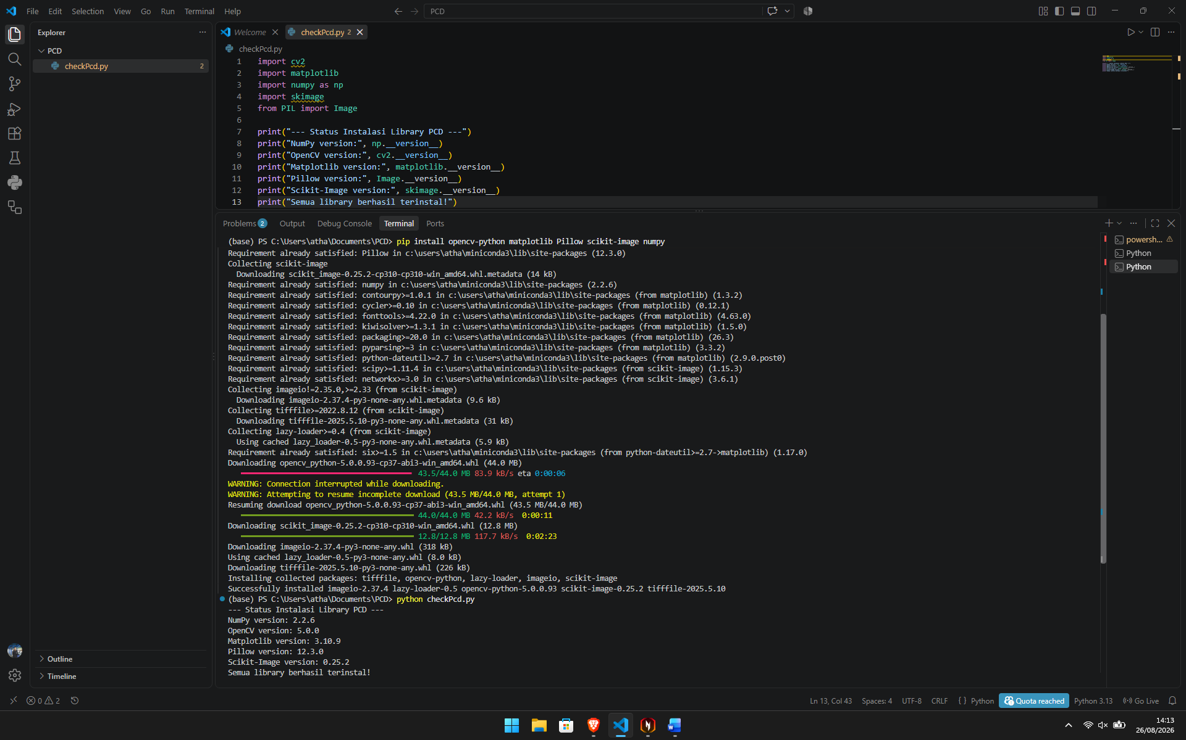
- Pengertian dan Teknik Teknik dalam pemrosesan data
Pengolahan Citra Digital (PCD) atau Digital Image Processing adalah proses memanipulasi dan menganalisis citra dua dimensi menggunakan komputer. Secara matematis, citra diwakili oleh matriks dua dimensi $f\left(x,y\right)$, di mana $x$ dan $y$ adalah koordinat spasial, dan nilai $f$ mewakili tingkat kecerahan (grayscale) atau warna (RGB) pada titik tersebut.
Tujuan utamanya adalah meningkatkan kualitas visual citra agar lebih mudah diinterpretasikan oleh manusia, atau mengekstraksi informasi tertentu agar dapat diproses secara otomatis oleh mesin (Computer Vision).
Teknik-Teknik Utama dalam Pengolahan Citra
1. Operasi Piksel & Peningkatan Kualitas (Image Enhancement)
Teknik paling dasar yang bekerja langsung pada tingkat piksel individu tanpa memperhitungkan piksel tetangganya.
- Brightness & Contrast Adjustment: Mengubah intensitas cahaya dan rentang kontras citra ($g\left(x,y\right)=a⋅f\left(x,y\right)+b$).
- Thresholding (Binarisasi): Mengubah citra grayscale menjadi citra biner (hitam-putih) berdasarkan nilai ambang batas tertentu.
- Histogram Equalization: Meratakan distribusi tingkat keabuan untuk meningkatkan kontras keseluruhan pada citra yang terlalu gelap atau terlalu terang.
2. Penutupan & Penyaringan Spasial (Spatial Filtering)
Proses pemrosesan citra dengan melibatkan matriks kecil (disebut kernel atau filter) yang digeser ke seluruh area citra melalui operasi konvolusi.
- Smoothing (Pelebutan/Blurring): Menghilangkan noise (derau) pada citra. Contoh: Mean Filter, Gaussian Blur, dan Median Filter.
- Sharpening (Penajaman): Memperjelas detail tepi atau batas objek yang kabur. Contoh: Laplacian Filter.
- Deteksi Tepi (Edge Detection): Mengidentifikasi batas antar objek berdasarkan perubahan intensitas piksel yang drastis. Contoh: Sobel, Prewitt, dan Canny Edge Detector.

3. Pemrosesan Morfologi (Morphological Processing)
Teknik yang berfokus pada struktur bentuk atau geometri objek pada citra biner menggunakan elemen penstruktur (Structuring Element).
- Erosion (Erosi): Mengikis batas objek biner (mengecilkan ukuran objek).
- Dilation (Dilasi): Memperbesar atau menebalkan batas objek biner.
- Opening: Operasi erosi diikuti dilasi untuk menghilangkan noise kecil di luar objek.
- Closing: Operasi dilasi diikuti erosi untuk menutup lubang-lubang kecil di dalam objek.

4. Pengolahan Domain Frekuensi (Frequency Domain Processing)
Mengubah citra dari domain spasial (ruang piksel) ke domain frekuensi menggunakan matematika Fast Fourier Transform (FFT).
- Low-Pass Filter (LPF): Mengeliminasi frekuensi tinggi untuk memperhalus citra (smoothing).
- High-Pass Filter (HPF): Mengeliminasi frekuensi rendah untuk menajamkan detail dan tepi objek (sharpening).
5. Segmentasi Citra (Image Segmentation)
Proses membagi citra menjadi beberapa wilayah (region) atau objek yang terpisah berdasarkan karakteristik seperti warna, tekstur, atau batas bentuk.
- Region-Based Segmentation: Pengelompokan piksel berdasarkan kemiripan warna atau intensitas (misal: Region Growing, K-Means Clustering).
- Contour Detection: Ekstraksi garis luar (outline) dari suatu objek untuk analisis bentuk.
Contoh Implementasi Singkat di Python (OpenCV)
